PROGRAMACIÓN

- Alumna;Uribe Brisa.
- Curso:6°4.
- Profesora:Godoy Veronica.

1) Ejercicios con For:
* Imprime los números del 1 al 5 en la consola.

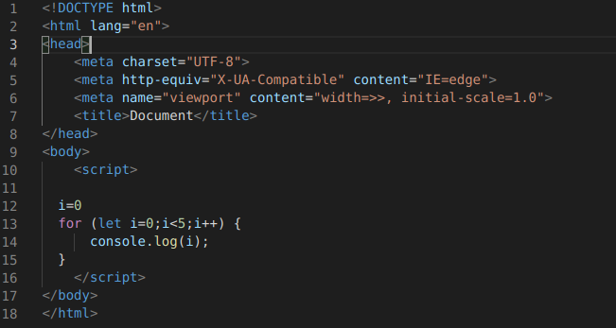
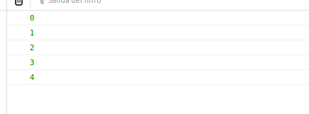

*Calcula la suma de los primeros 10 números naturales (del 1 al 10) e imprime el resultado.

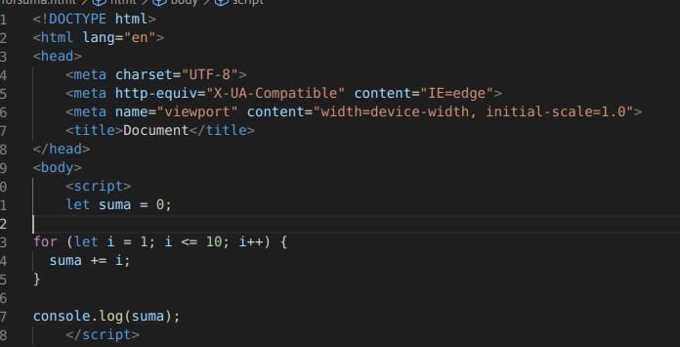
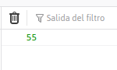

2) Ejercicios con bucle While:
* Imprime los números del 1 al 5 en la consola usando un bucle while.

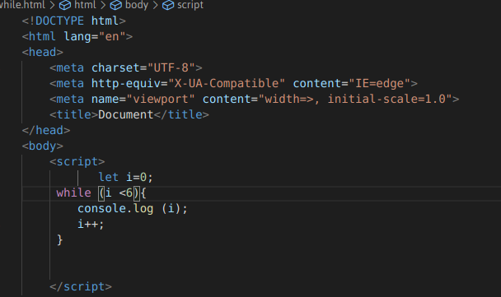

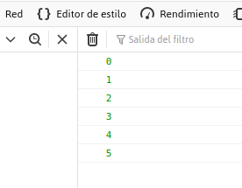

* Contar hacia atras: Imprime los números del 1 al 5 en la consola.
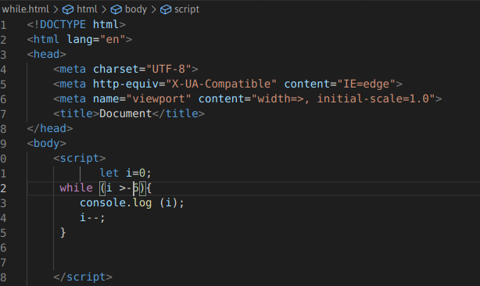

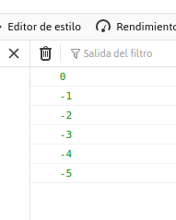

* Calcula la suma de los números pares entre 1 y 10 (inclusive) y muestra el resultado.
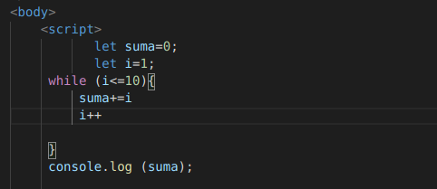

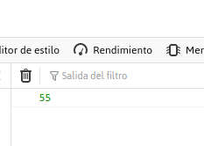

3)Ejercicios con bucle Do While:
* Contar del 1 al 5 e imprime los números del 1 al 5 en la consola usando un bucle Do while.

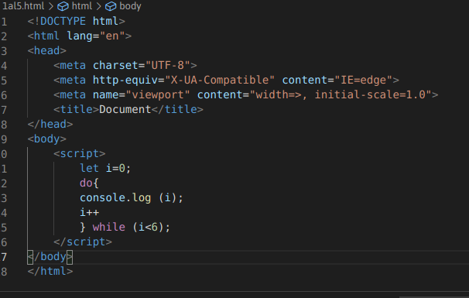
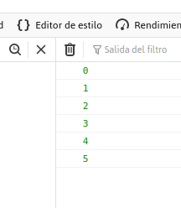

Imprime la cadena "Hola" 3 veces.
